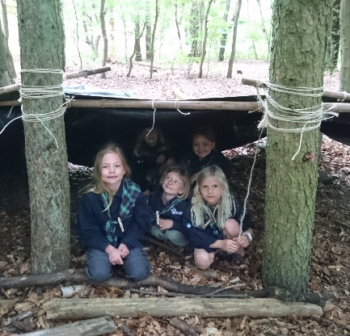
Mikroerne i Palnatoke Gruppe - Program for foråret 2022
Januar | 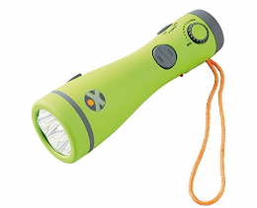
Tirsdag, den 4. | Mikroernes nytårskur
Tirsdag den 11. | Vi skal lave fuglefoder.  Medbring en mælkekarton
Tirsdag, den 18. | Skovmøde  Obs! Medbring gerne en lommelygte eller pandelampe
Tirsdag, den 25 | Brug sanserne
Februar
Tirsdag, den 1. | Kinesisk nytår  Obs! Du behøver ikke spise hjemmefra, da vi spiser sammen
Tirsdag, den 8. | Stearinbomber
Tirsdag, den 15. | Vinterferie, intet møde
Onsdag, den 23. | Tænkedag  Fællesmøde med hele Palnatoke Gruppe
Marts
Tirsdag, den 1. | Aflyst
Tirsdag, den 8. | Spis naturen  Obs! Forældremøde kl. 18.30-19.00, hvor vi vil fortælle om sommerlejren
Tirsdag, den 15. | Noget om affald
Tirsdag, den 22. | Bål-møde
Tirsdag, den 29. | Kend din by  Obs! Mødet slutter Skolelodden 15
April
Tirsdag, den 5. | Spis naturen
Tirsdag, den 12. | Påskeferie, intet møde
Tirsdag, den 19. | Spis naturen  Medbring et renvasket syltetøjsglas med låg
Onsdag, den 27. | Sct. Georgsdag
Maj
Tirsdag, den 3. | Knob og besnøring
Tirsdag, den 10. | Byløb
Tirsdag, den 17. | Knob og besnøring
Tirsdag, den 24. | Spis naturen
Tirsdag, den 31. | 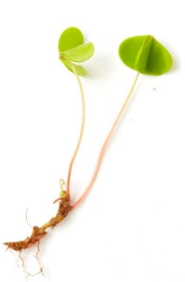  Foropgave til FAMIDI
Juni
Tirsdag, den 7. | Slå telt op
Fredag, 10. juni-søndag, 12. juni | FAMIDI  Fælles weekendtur for mikro- og mejse-spejdere i Ravnsholt Division
Tirsdag, den 14. | Noget om affald
Tirsdag, den 21. | Sommerferieafslutning  Obs! Forældrene må gerne komme med denne dag.  Vi skal også snakke de sidste detaljer om sommerlejren
Juli
Onsdag den 27. – søndag den 31. i | Sommerlejr – Vi skal på Spejdernes Lejr 2022

Vi holder oprykning i Palnatoke Gruppe
umiddelbart efter sommerferien: fredag den 12. august.
Afbud helst som SMS til: Hanne, 50 56 12 24 / Marianne, 21 60 87 24

